Verkefni 7

Í þessu verkefni ætlum við að búa til robot sem sópar fyrir mann, svona eitthvað í samanburði við Roomba 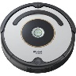 robotana. Robotinn á að fara fram og til baka á borðinu, hann passar sig að klessa ekki á veggina og veit þegar hann er búinn að sópa allt borðið og snýr svo við og sópar meira.

Mynd af þraut: 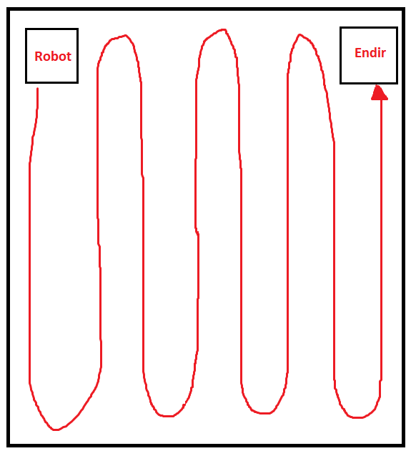

Meira á næstu síðu.

Robotinn:

Einu breytingar sem við gerðum við robotinn var að bæta við sóp framan á hann og tókum arminn af. Við notum sonar til þess að robotinn klessi ekki á veggi. Einnig notum við light sensor, þegar kveikt er á ljósum fer hann af stað ef slökkt stoppar hann einnig er emergencybutton á fjarstýringunna.

Sauðakóði:

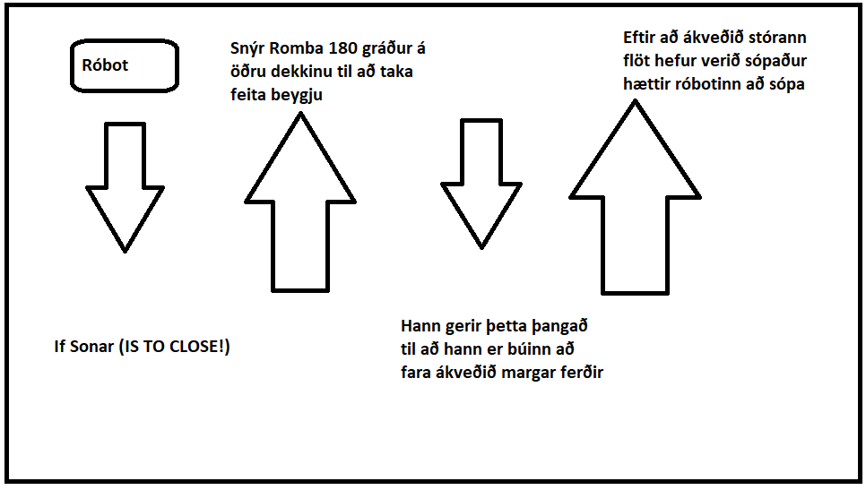

Meira á næstu síðu.

Nýja Hönnunin:

Þegar róbottinn kemur út á enda þá snýr hann við og sópar öfugaleið og þegar við

